«23 февраля – День Защитника Отечества»
В первой младшей группе 1.
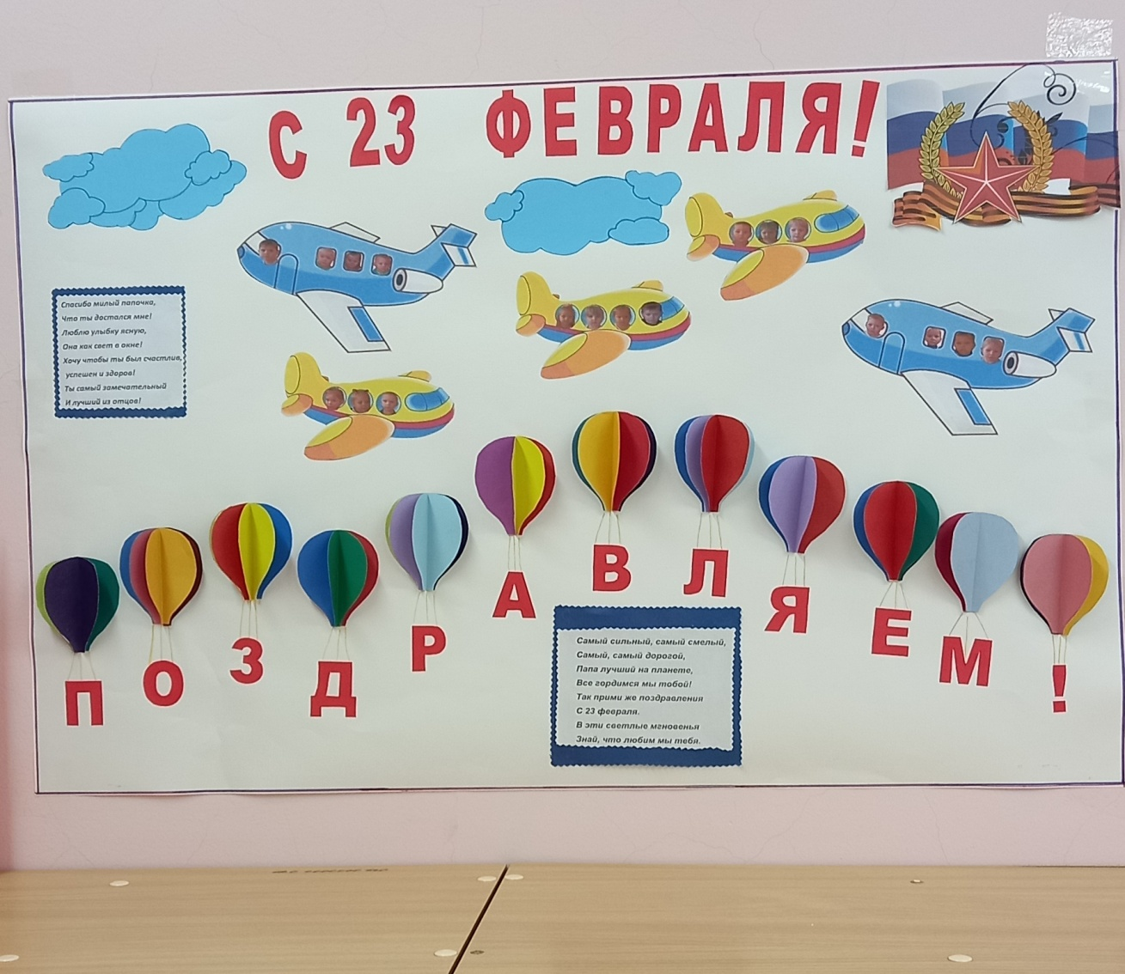
Стенгазета для пап с 23 февраля
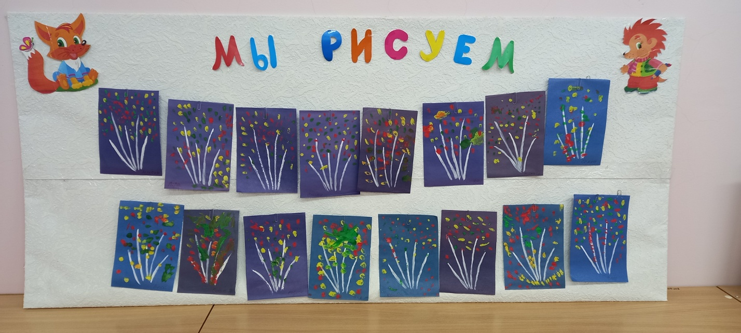
Наши рисунки «Праздничный салют»
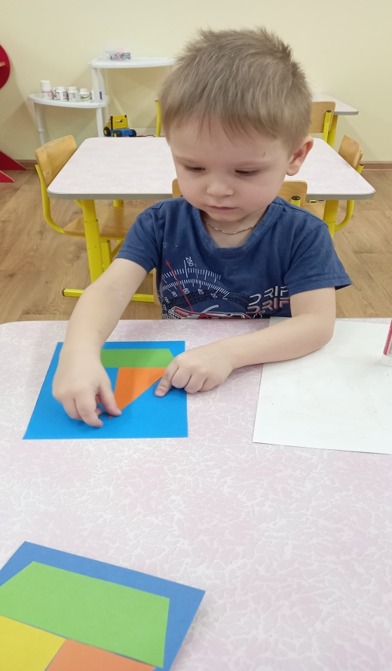
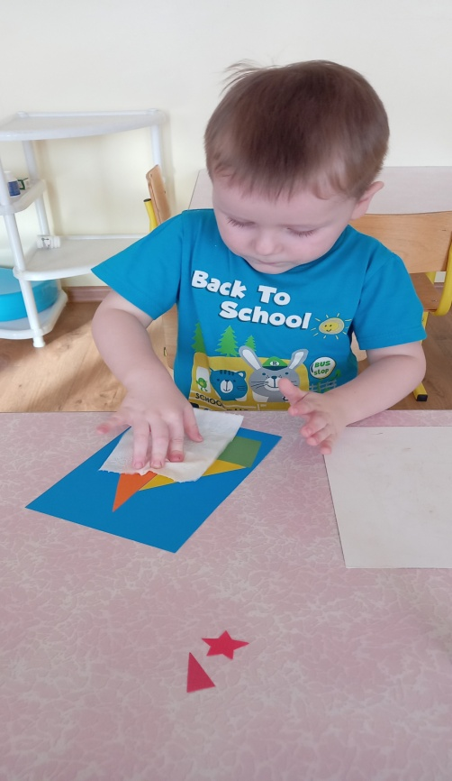

Мастерим открытки «С 23 Февраля»
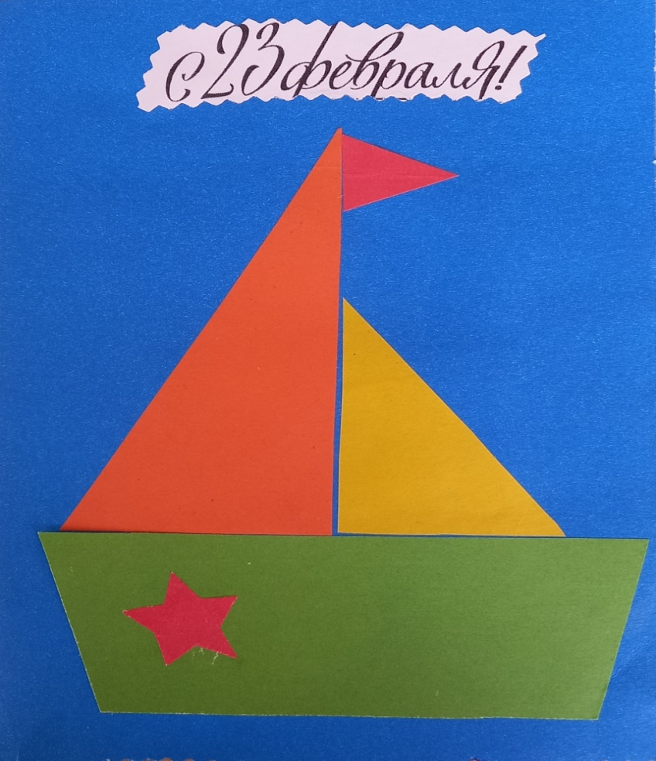
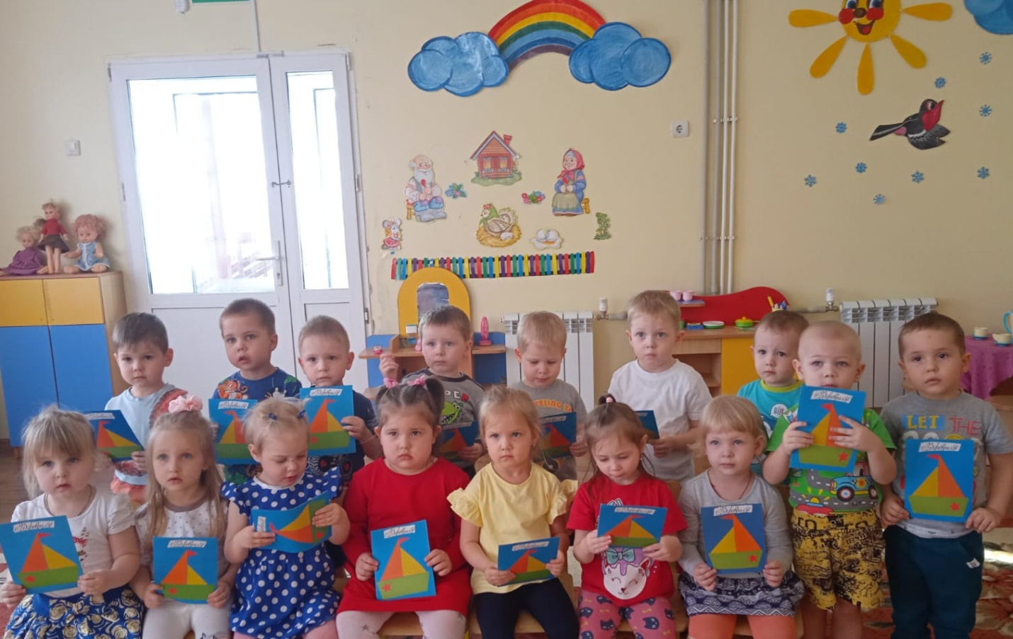
Поздравляем наших дорогих пап.
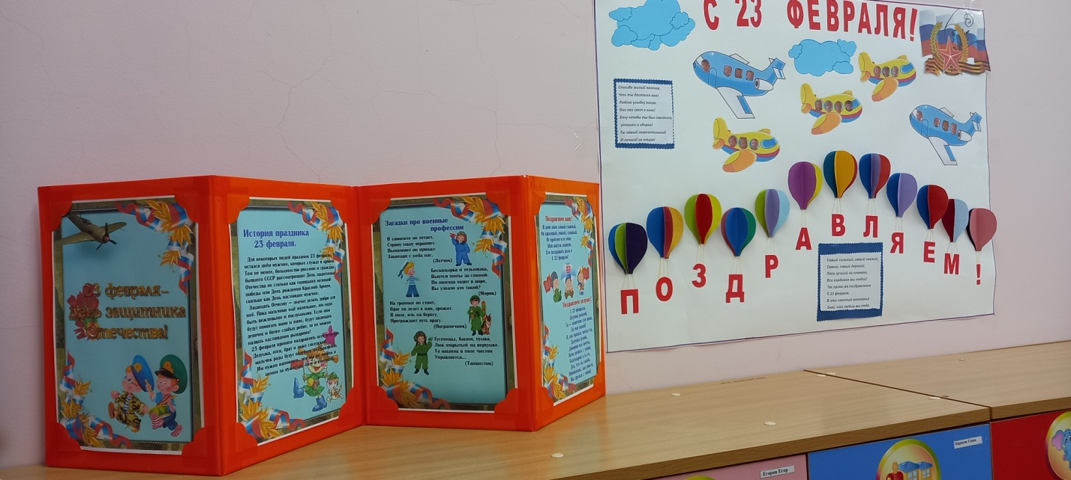

Воспитатели: Хонявина В.В., Канакова Н.Н.
МАДОУ Атяшевский детский сад №1

